CONSUMER GUIDE

가장 믿음직한 금융사

2015년 소비자가 뽑은

2015년 소비자가 뽑은 “가장 믿음직한 금융사”

Ⅰ. 선정 개요

1. 조사 목적
2015년 한 해 동안 소비자에게 가장 믿음을 주고, 최고의 가치를 제공한 금융사를 소비자가 직접 선정하여 소비자에게 올바른 선택정보를 제공하기 위해 소비자에게 직접 설문조사를 실시함.

2. 조사 기간
2015년 9월 21일부터 2015년 11월 10일까지 진행함.

3. 선정 대상 금융사

- 5대 금융권(은행, 증권, 생명보험, 손해보험, 카드) 대상으로 함.

(1) 은행업 : 16개사(지방은행 포함)

1 | DGB대구은행 | 2 | IBK기업은행 | 3 | KB국민은행 | 4 | KDB산업은행
5 | KEB하나은행 | 7 | NH농협은행 | 8 | SC제일은행 | 9 | 경남은행
9 | 광주은행 | 10 | 부산은행 | 11 | 수협중앙회 | 12 | 신한은행
13 | 우리은행 | 14 | 전북은행 | 15 | 제주은행 | 16 | 한국씨티은행

(2) 증권업 : 22개사(자산1조 이상 증권사)

1 | HMC투자증권 | 2 | IBK투자증권 | 3 | KB투자증권 | 4 | NH투자증권
5 | SK투자증권 | 6 | 교보증권 | 7 | 대신증권 | 8 | 대우증권
9 | 동부증권 | 10 | 메리츠증권 | 11 | 미래에셋증권 | 12 | 삼성증권
13 | 신영증권 | 14 | 신한금융투자 | 15 | 유안타증권 | 16 | 유진투자증권
17 | 키움증권 | 18 | 하나금융투자 | 19 | 하이투자증권 | 20 | 한국투자증권
21 | 한화증권 | 22 | 현대증권

(3) 생명보험업 : 25개사

1 | ACE생명 | 2 | AIA생명 | 3 | BNP파리바  카디프 | 4 | DGB생명
5 | IBK생명 | 6 | ING생명 | 7 | KB생명보험 | 8 | KDB생명
9 | NH농협생명 | 10 | PCA생명 | 11 | 교보라이프  플래닛 | 12 | 교보생명
13 | 동부생명 | 14 | 동양생명 | 15 | 라이나생명 | 16 | 메트라이프
17 | 미래에셋생명 | 18 | 삼성생명 | 19 | 신한생명 | 20 | 알리안츠생명
21 | 푸르덴셜생명 | 22 | 하나HSBC생명 | 23 | 한화생명 | 24 | 현대라이프
25 | 흥국생명

(4) 손해보험업 : 14개사

1 | ACE손해 | 2 | AIG손해 | 3 | AXA다이렉트 | 4 | KB손해보험
5 | MG손해보험 | 6 | NH농협손해 | 7 | 더케이손해 | 8 | 동부화재
9 | 롯데손해 | 10 | 메리츠화재 | 11 | 삼성화재 | 12 | 한화손해
13 | 현대해상 | 14 | 흥국화재

(5) 카드업 : 8개사

1 | BC카드 | 2 | KB국민카드 | 3 | 롯데카드 | 4 | 삼성카드
5 | 신한카드 | 6 | 우리카드 | 7 | 하나SK카드 | 8 | 현대카드

4. 선정 방법

- 소비자가 인터넷을 통해 5대 금융권을 나눠 1곳에 직접 투표함.
- 부문별로 1개씩 최다득표 금융사 5개사를 뽑아 “가장 믿음직한
금융사”로 선정함.
- 피선발 금융사 IP로 집단 참여자는 제외시킴.

Ⅱ. 선정 결과

1. 가장 믿음직한 은행

소비자가 뽑은 가장 믿음직한 은행은 28.5%의 소비자 선택을 받은 KB국민은행이 선정되었다. KB국민은행은 전년 15.5%의 지지도로 2위에서 13.0%p상승하여 신한은행을 제치고 1위로 선정되었다. 신한은행은 22.2%의 지지도에서 올해 22.6%로 0.4%p가 올랐지만 KB국민은행에 밀려 2위를 차지했다.

우리은행 10.8%, NH농협은행 10.1%, IBK기업은행 9.2%, KEB하나은행 5.9%, KDB산업은행 2.2%, DGB대구은행 2.1%, 경남은행 1.7%, 부산은행 1.5%, 한국씨티은행 1.2%, 광주은행 1.0%, SC제일은행 1.0%, 수협중앙회 1.0%, 전북은행 0.7%, 제주은행 0.3%의 지지율을 얻었다.

표 1. 소비자가 뽑은 가장 믿음직한 은행

순위 | 은행 | 유효빈도 | 점유율(%)
1 | KB국민은행 | 577 | 28.5
2 | 신한은행 | 457 | 22.6
3 | 우리은행 | 219 | 10.8
4 | NH농협은행 | 204 | 10.1
5 | IBK기업은행 | 186 | 9.2
6 | KEB하나은행 | 119 | 5.9
7 | KDB산업은행 | 45 | 2.2
8 | DBG대구은행 | 43 | 2.1
9 | 경남은행 | 35 | 1.7
10 | 부산은행 | 30 | 1.5
11 | 한국씨티은행 | 24 | 1.2
12 | 광주은행 | 21 | 1.0
13 | SC제일은행 | 21 | 1.0
14 | 수협중앙회 | 21 | 1.0
15 | 전북은행 | 15 | 0.7
16 | 제주은행 | 6 | 0.3
 | 합계 | 2023 | 100.0

그림 1. 소비자가 뽑은 가장 믿음직한 은행(상위10개)

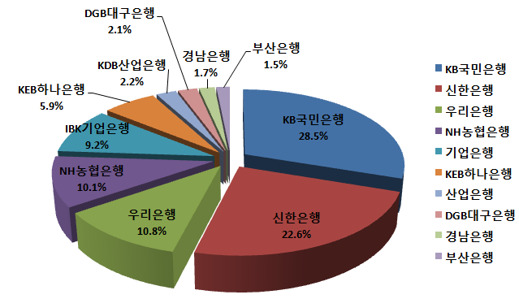

2. 가장 믿음직한 증권사

소비자가 뽑은 가장 믿음직한 증권사는 작년에 이어 삼성증권이 21.6%의 지지율을 얻어 1위로 선정되었다. 삼성증권은 2위 신한금융투자(11.5%)와의 격차가 10.1%p차이가 나 확고한 1위를 차지하고 있다.

교보증권 8.8%, 대신증권 7.4%, 미래에셋증권 6.3%, 키움증권 6.0%, 한국투자증권 5.8%, KB투자증권 5.2%, 대우증권 5.1%, NH투자증권 4.7%, 현대증권 3.3%, 하나대투증권 3.1%, 유안타증권 1.8%, 한화증권 1.8%, 신영증권 1.6%, 동부증권 1.6%, 메리츠종합금융증권 1.3%, IBK투자증권 1.2%, HMC투자증권 0.8%, SK증권 0.4%, 하이투자증권 0.4%, 유진투자증권 0.3%로 나타났다.

표 2. 소비자가 뽑은 가장 믿음직한 증권사

순위 | 증권사 | 유효빈도 | 점유율(%)
1 | 삼성증권 | 436 | 21.6
2 | 신한금융투자 | 232 | 11.5
3 | 교보증권 | 177 | 8.8
4 | 대신증권 | 150 | 7.4
5 | 미래에셋증권 | 127 | 6.3
6 | 키움증권 | 122 | 6.0
7 | 한국투자증권 | 117 | 5.8
8 | KB투자증권 | 106 | 5.2
9 | 대우증권 | 103 | 5.1
10 | NH투자증권 | 95 | 4.7
11 | 현대증권 | 67 | 3.3
12 | 하나대투증권 | 62 | 3.1
13 | 유안타증권 | 37 | 1.8
14 | 한화증권 | 37 | 1.8
15 | 신영증권 | 33 | 1.6
16 | 동부증권 | 33 | 1.6
17 | 메리츠종합금융증권 | 26 | 1.3
18 | IBK투자증권 | 24 | 1.2
19 | HMC투자증권 | 16 | 0.8
20 | SK증권 | 8 | 0.4
21 | 하이투자증권 | 8 | 0.4
22 | 유진투자증권 | 7 | 0.3
 | 합계 | 2023 | 100.0

그림 2. 소비자가 뽑은 가장 믿음직한 증권사(상위10개)

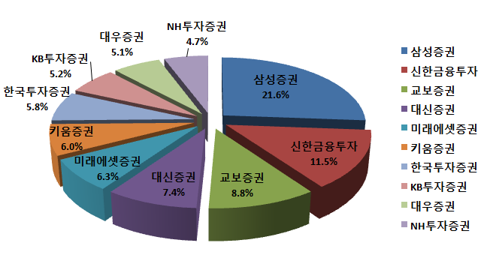

3. 가장 믿음직한 생명보험사

소비자가 뽑은 가장 믿음직한 생명보험사는 삼성생명이 34.0% 지지율로 1위 선정되었다. 삼성생명은 2010년 이래 6년간 1위로 선정되었다. 2위인 교보생명(11.0%)과 23.0%p의 격차를 보이며 1위를 굳건히 지키고 있다.

신한생명 10.7%, 한화생명 6.5%, 동부생명 5.3%, 알리안츠생명 4.4%, 푸르덴셜생명 4.2%, KB생명보험 2.7%, 동양생명 2.5%, 메트라이프생명 2.5%, ING생명 2.3%, 미래에셋생명 2.1%, 라이나생명 1.9%, NH농협생명 1.6%, 하나HSBC생명 1.5%, AIA생명 1.5%, 현대라이프생명 1.2%, 흥국생명 1.0%, PCA생명 0.8%, KDB생명 0.7%, DGB생명 0.6%, 교보라이프플래닛생명 0.4%, ACE생명 0.3%, IBK생명 0.3%, BNP라이파카디프생명 0.1%로 나타났다.

표 3. 소비자가 뽑은 가장 믿음직한 생명보험사

순위 | 생명보험사 | 유효빈도 | 점유율(%)
1 | 삼성생명 | 687 | 34.0
2 | 교보생명 | 222 | 11.0
3 | 신한생명 | 216 | 10.7
4 | 한화생명 | 131 | 6.5
5 | 동부생명 | 108 | 5.3
6 | 알리안츠생명 | 89 | 4.4
7 | 푸르덴셜생명 | 85 | 4.2
8 | KB생명보험 | 55 | 2.7
9 | 동양생명 | 50 | 2.5
10 | 메트라이프생명 | 50 | 2.5
11 | ING생명 | 46 | 2.3
12 | 미래에셋생명 | 42 | 2.1
13 | 라이나생명 | 38 | 1.9
14 | NH농협생명 | 33 | 1.6
15 | 하나HSBC생명 | 31 | 1.5
16 | AIA생명 | 30 | 1.5
17 | 현대라이프생명 | 25 | 1.2
18 | 흥국생명 | 20 | 1.0
19 | PCA생명 | 16 | 0.8
20 | KDB생명 | 15 | 0.7
21 | DGB생명 | 12 | 0.6
22 | 교보라이프플래닛생명 | 7 | 0.3
23 | ACE생명 | 6 | 0.3
24 | IBK생명 | 6 | 0.3
25 | BNP파리바카프 | 3 | 0.1
 | 합계 | 2023 | 100.0

그림 3. 소비자가 뽑은 가장 믿음직한 생명보험사(상위10개)

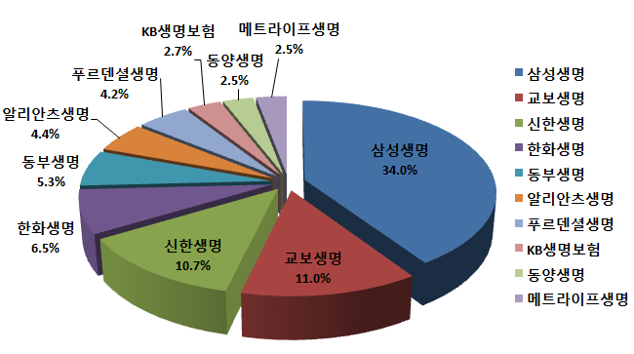

4. 가장 믿음직한 손해보험사

소비자가 뽑은 가장 믿음직한 손해보험사는 삼성화재가 35.8%의 지지로 1위에 선정되었다. 삼성화재는 2위인 동부화재(16.6%)와 19.2%p의 격차를 보이며 2010년 이래 6년간 1위로 선정되었다.

이어서 현대해상 14.2%, KB손해보험 6.6%, 메리츠화재 6.6%, 한화손해 5.0%, 더케이손해 3.7%, 롯데손해보험 2.7%, AXA다이렉트 2.6%, 흥국화재 1.7%, AIG손해보험 1.4%, MG손해보험 1.3%, NH농협손해보험 1.0%, ACE손해 0.8% 나타났다.

표 4. 소비자가 뽑은 가장 믿음직한 손해보험사

순위 | 손해보험사 | 유효빈도 | 점유율(%)
1 | 삼성화재 | 725 | 35.8
2 | 동부화재 | 335 | 16.6
3 | 현대해상 | 287 | 14.2
4 | KB손해보험 | 133 | 6.6
5 | 메리츠화재 | 133 | 6.6
6 | 한화손해 | 102 | 5.0
7 | 더케이손해 | 74 | 3.7
8 | 롯데손해 | 55 | 2.7
9 | AXA다이렉트 | 53 | 2.6
10 | 흥국화재 | 35 | 1.7
11 | AIG손해 | 28 | 1.4
12 | MG손해보험 | 27 | 1.3
13 | NH농협손해 | 20 | 1.0
14 | ACE손해 | 16 | 0.8
 | 합계 | 2023 | 100.0

그림 4. 소비자가 뽑은 믿음직한 손해보험사(상위10개)

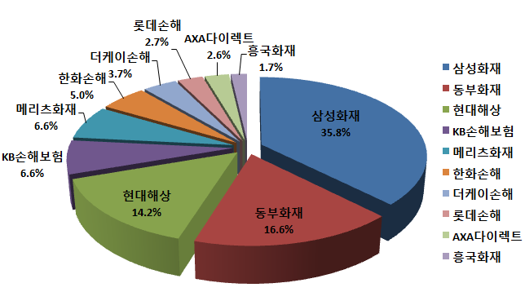

5. 가장 믿음직한 카드사

소비자가 뽑은 가장 믿음직한 카드사는 신한카드가 27.0%로 1위로 선정되었다. 전년에도 24.2%로 1위 선정에 이어, 2.8%p 올라 연속 1위를 차지했다.

이어 KB국민카드 20.4%, BC카드 13.5%, 삼성카드 13.0%, 현대카드 9.9%, 우리카드 6.3%, 롯데카드 5.1%, 하나SK카드 4.8%로 나타났다.

표 8. 소비자가 뽑은 가장 믿음직한 카드사

순위 | 카드사 | 유효빈도 | 점유율(%)
1 | 신한카드 | 547 | 27.0
2 | KB국민카드 | 413 | 20.4
3 | BC카드 | 273 | 13.5
4 | 삼성카드 | 262 | 13.0
5 | 현대카드 | 201 | 9.9
6 | 우리카드 | 128 | 6.3
7 | 롯데카드 | 103 | 5.1
8 | 하나SK카드 | 96 | 4.8
 | 합계 | 2023 | 100.0

그림 5 소비자가 뽑은 가장 믿음직한 카드사

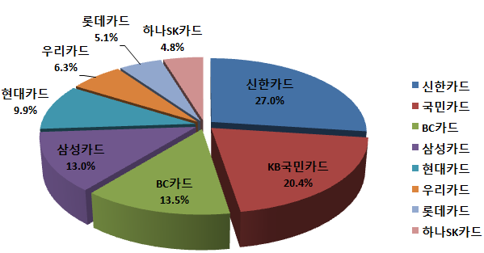

<참고> 설문 참여자 일반적 특성

1. 성별 구성

설문조사에 참여한 소비자는 총 2,023명이며, 참여자의 성별 구성비는
남자 62.0%, 여자 38.0%로 남자가 더 많이 참여한 것으로 나타났다.

표 1 설문조사 참여자 성별 구성비

성별 | 빈도(명) | 점유율(%)
남 | 1255 | 62.0
여 | 768 | 38.0
합계 | 2023 | 100.0

그림 6 설문조사 참여자 성별 구성비

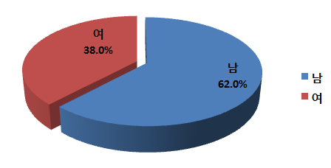

2. 연령별 구성

설문조사 참여자의 연령별 구성비는 40대 35.7%, 30대 33.7%, 50대14.5% 등 중년층이 주로 참여(30~50대 83.9%)했으며, 20대 7.9%, 60대 5.9%, 70대 이상 2.0%, 10대 0.3%가 참여했다.

표 2 설문조사 참여자 연령별 구성비

연령별 | 빈도(명) | 점유율(%)
40대 | 722 | 35.7
30대 | 682 | 33.7
50대 | 294 | 14.5
20대 | 160 | 7.9
60대 | 118 | 5.9
70대이상 | 41 | 2.0
10대 | 6 | 0.3
합계 | 2023 | 100.0

그림 7 설문조사 참여자 연령별 구성비

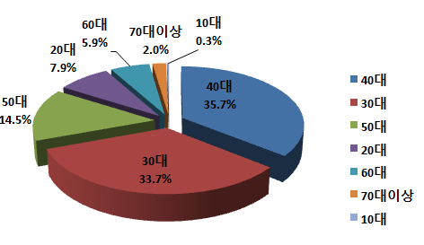

3. 지역별 구성

설문조사 참여자의 지역별 구성비는 서울특별시 35.6%, 경기도 21.8%, 부산광역시 6.9%, 인천광역시 5.1%, 대구광역시 4.9%, 대전광역시 3.9%, 경상남도 2.7%, 전라북도 2.4%, 경상북도 2.0%, 강원도 1.9%, 전라남도 1.9%, 충청남도 1.7%, 충청북도 1.6%, 울산광역시 1.5%, 제주특별자치도 0.8%, 세종특별자치시 0.3%가 참여하였다. 서울, 경기, 인천을 포함한 수도권이 가장 많이 참여하여 62.6%를 차지하였다. 응답 참여자 중 주소를 미기재 하거나 주소지가 불분명한 경우는 기타 처리 하였다.

표 3. 설문조사 참여자 지역별 구성비

지역별 | 빈도(명) | 점유율(%)
서울특별시 | 721 | 35.6
경기도 | 442 | 21.8
부산광역시 | 139 | 6.9
인천광역시 | 103 | 5.1
대구광역시 | 99 | 4.9
대전광역시 | 79 | 3.9
경상남도 | 54 | 2.7
전라북도 | 48 | 2.4
경상북도 | 41 | 2.0
강원시 | 38 | 1.9
전라남도 | 38 | 1.9
충청남도 | 35 | 1.7
충청북도 | 33 | 1.6
울산광역시 | 31 | 1.5
제주특별자치도 | 16 | 0.8
세종특별자치시 | 6 | 0.3
기타 | 100 | 5.0
합계 | 2023 | 100.0

그림 8 설문조사 참여자 지역별 구성비

